Дата проведения: 30 октября 2014г.

Время проведения: 15:40- 16:10

Цель:

-Повышать уровень физической и двигательной подготовленности детей в игровой обстановке.

-Профилактика плоскостопия, нарушения осанки.

Задачи:

- упражнять в различных видах ходьбы (обычная, с высоким подниманием колен), беге с согласованием движения рук и ног, поднятой головой;

- укреплять дыхательную систему, развивая координацию движений;

- закреплять технику метания;

-развивать силу, быстроту, ловкость, уверенность в себе, чувство товарищества, настойчивость.

-воспитывать устойчивый интерес к занятию по физическому развитию, самостоятельность, доброжелательность.

-Закреплять умение сохранять равновесие при ходьбе с мешочкам на голове.

Оборудование: Ленты, мешочки с песком, корригирующие дорожки, тоннель, мячики, лыжи, фишки.

ХОД НОД

Дети строятся в шеренгу.

**Инструктор по ФК:** Ребята, сегодня я хочу пригласить вас в волшебную страну. А называется она страна «Здоровья». Все жители этой страны здоровы и сильны, потому что любят заниматься спортом. Девиз этой страны: «Кто спортом занимается, тот силой набирается!». А вы хотели бы побывать в этой стране?

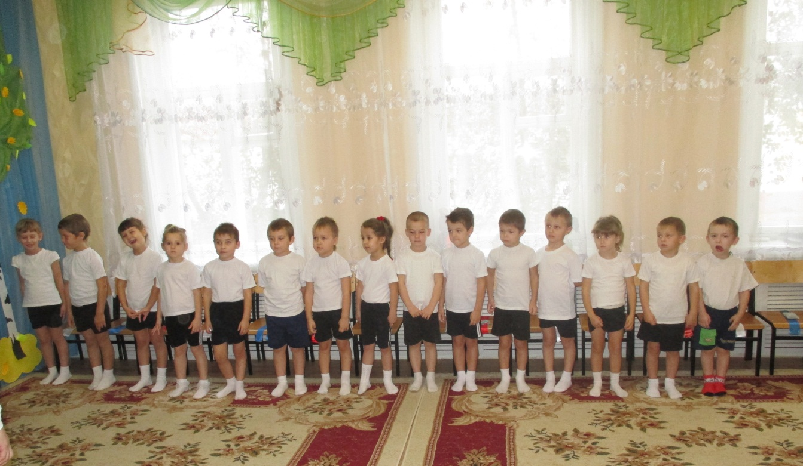

**Дети:** Да

**Инструктор по ФК:** Замечательно, но на пути нас ждут препятствия, и что бы их преодолеть, вы должны меня внимательно слушать и выполнять всё, что я скажу. А теперь в путь!

На дорожку встали,

Дружно зашагали.

*Ходьба обычная.*

Узкий мостик впереди,

На носочки встали мы.

*Ходьба на носках с поднятыми вверх руками.*

Мы шагаем, мы шагаем,

Выше ноги поднимаем.

*Ходьба с высоким подниманием колен.*

Побежали, побежали,

Никого не обогнали.

*Легкий бег.*

Шагом марш, не спеша,

Как погода хороша.

Дыхательная гимнастика

«А теперь идем по кругу,  
Улыбаемся друг другу.   
Носом вдох, а выдох ртом ВДОХ- ВЫДОХ, ВДОХ- ВЫДОХ, ВДОХ- ВЫДОХ»

Ну как, ребята, не устали? Молодцы! Тогда продолжаем путь!

**Инструктор по ФК:** У всех жителей страны «Здоровья» красивая осанка, возьмите мешочки, положите их себе на голову, выпрямите спину, головку держите прямо и идите так, что бы они ни упали. (Ходьба с мешочками на голове).

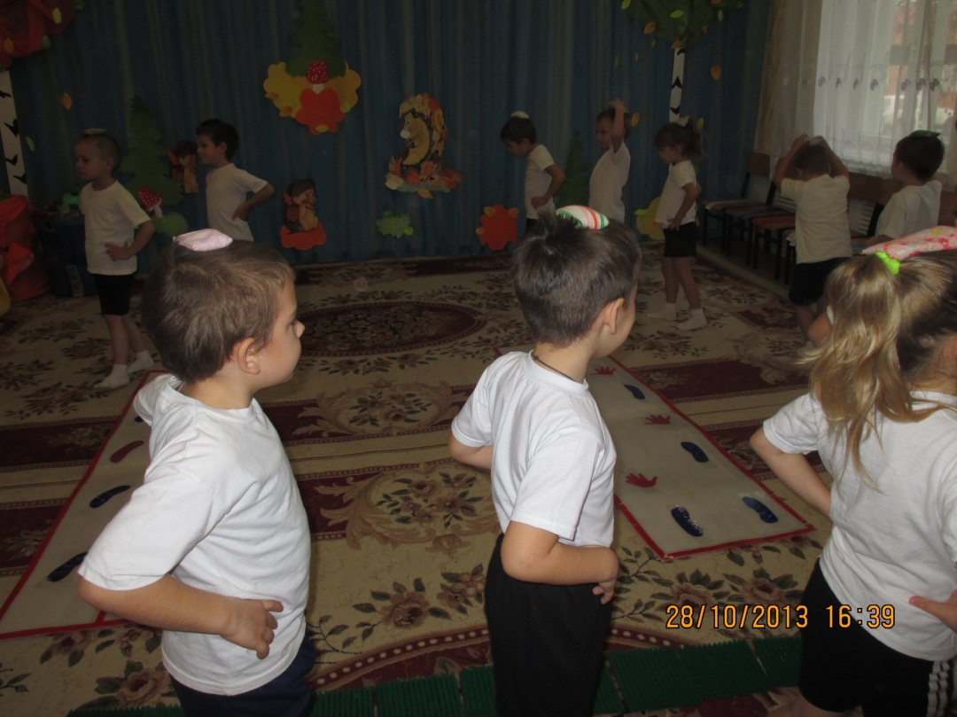

**Инструктор по ФК:** А теперь пройдем по тропе здоровья. По периметру зала разложены корригирующие дорожки.

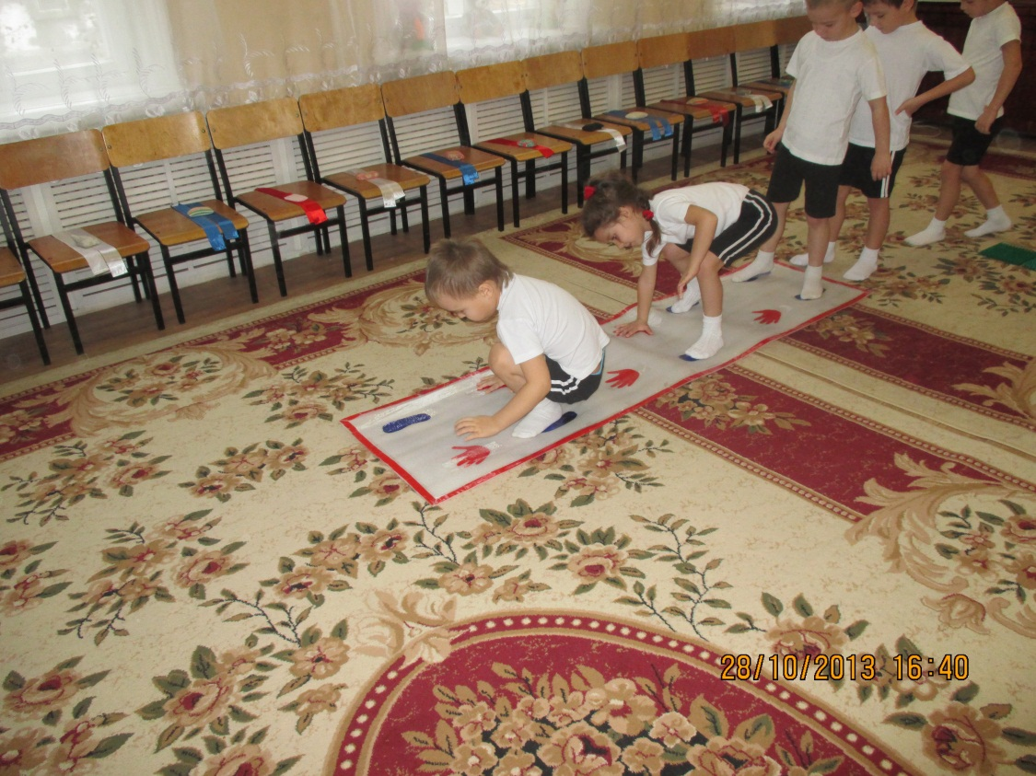

**Инструктор по ФК:** Молодцы, вот мы с вами и добрались до страны «Здоровья». Каждый день жители по утрам делают зарядку, что бы стать сильными и ловкими. Мы тоже с вами будем выполнять упражнения. По кругу шагом- марш! По ходу, берем ленты.

Общеразвивающие упражнения с лентами под музыку.

1. И. п. – о.с. 1- руки с лентами вверх, правую ногу назад на носок; 2- И. п.; 3- руки с лентами вверх, левую ногу назад на носок; 4- и. п.
2. И. п.- о.с. 1- руки с лентами в стороны, левую ногу в левую сторону на носок; 2- и. п.; 3- руки с лентами в стороны, правую ногу в правую сторону на носок; 4- и. п.
3. И. п.- ноги на ширине плеч, руки с лентами внизу. 1- руки с лентами вверх, 2- наклон туловища вправо, 3- руки с лентами вниз, 4- и. п.
4. И.п.- ноги на ширине плеч, руки с лентами внизу. 1-2- поворот туловища вправо, руки с лентами вытянуть перед собой, 3-4-и. п.
5. И. п. – стоя на коленях, руки с лентами на коленях. 1- потянуться вверх, помахать лентами вперед- назад, прогнуть спину; 2- и. п.
6. И. п. – о.с. Прыжки (ноги врозь, ноги вместе, руки с лентами в стороны) в чередовании с ходьбой)
7. Упражнение на дыхание «Подуем на ленты».

Дети перестраиваются в одну колонну.

**Инструктор по ФК:** Вот волшебный «туннель здоровья». Кто через него пройдет, тот здоровье навек обретет! Не боитесь? Тогда вперед!

Дети друг за другом выполняют лазание в туннель.

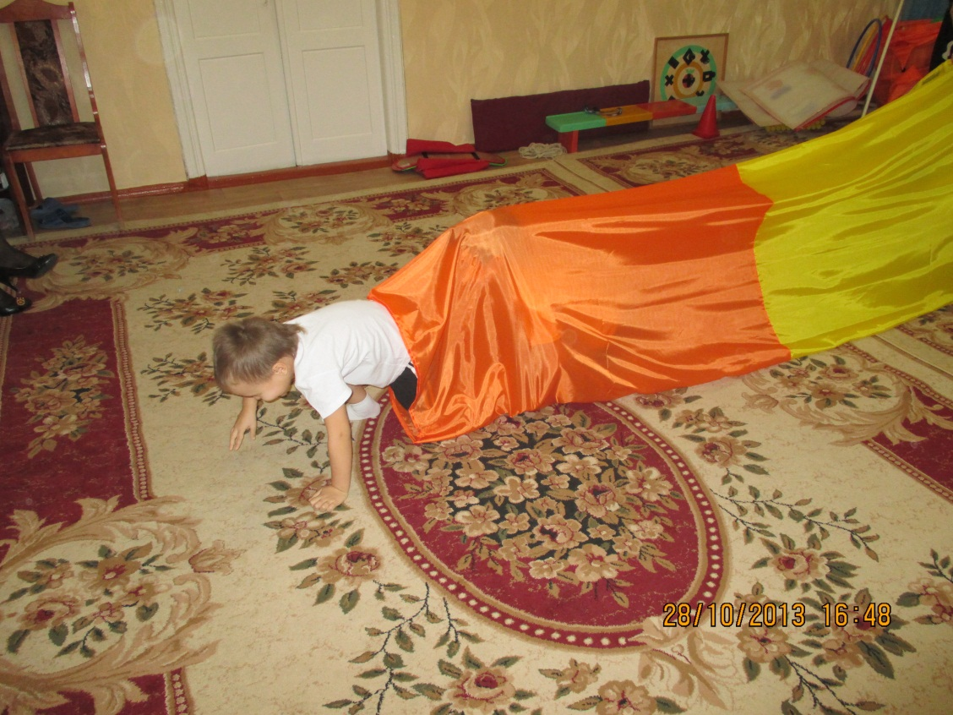

**Инструктор по ФК:** А сейчас я посмотрю какие вы меткие. Игра называется «Прилипала». Перед нами волшебная мишень. Кто попадет в цель, того мячик и прилипнет. Каждый метает по одному разу.

Дети по очереди метают мячик. Нужно попасть в цель. Если ребенок попал, то мячик прилипает на мишень.

**Инструктор по ФК:** А теперь давайте поиграем. Эстафета называется «Кто быстрее на лыжах»

Ходьба на лыжах парами. Чья пара первой придет, та и победила.

**Инструктор по ФК:** -Молодцы, хорошо поиграли, а теперь нам пора возвращаться в наш детский сад. Видите этот волшебный мостик, мы сейчас пройдём по нему и окажемся в своей группе. (Ходьба по массажным дорожкам).

**Инструктор по ФК:** Посмотрите, жители страны приготовили для нас сюрприз. (корзина с фруктами).

**Инструктор по ФК:** Вот и закончилось наше путешествие! Вам понравилось? А что понравилось больше всего?

МКДОУ «Богучарский детский сад комбинированного вида «Улыбка»

Открытое занятие по физкультуре с

использованием нестандартного оборудования.

«Путешествие в страну Здоровья»

в старшей группе.

Провела: инструктор по ФК

Ракитянская А.С.

Богучар, 2014 г.